Глава 1. КРИЗИСЫ СОЦИАЛЬНО-ЭКОНОМИЧЕСКОГО РАЗВИТИЯ

1.1. Понятие кризиса в социально-экономическом развитии и причины его возникновения  В современных публикациях до сих пор нет единого определения кризисов, понимания их механизмов и процессов их протекания. Существовало мнение, что кризисы - характерная особенность капиталистического пути развития и поэтому их не должно быть при социализме. В отдельных случаях при социализме допускались «трудности роста». Собственно, понятие кризиса в течение многих лет было, скорее, идеологическим, нежели реальным фактором формирования экономической политики совершенствования производства.  До настоящего времени бытует мнение, что это понятие применимо только к процессам макроэкономического развития, в пределах же предприятия или фирмы могут встречаться лишь определенные затруднения, вызываемые промахами или некомпетентностью управления. Данные затруднения не указывают на кризис развития, так как они не обусловлены объективными причинами, хотя и вызваны какими-то внешними обстоятельствами. | 2  В современной литературе не установилось общепризнанного представления о кризисах в развитии социально-экономической системы.

Такой подход представляется однобоким и может отрицательным образом сказаться на управлении организацией. Например, если стратегия развития фирмы не учитывает возможности кризисных ситуаций, результат ее применения вряд ли будет соответствовать первоначальным ожиданиям.  Понятия «кризис» и «риск» тесно связаны между собой и влияют на методологию разработки любого управленческого решения. Уберите предчувствие кризиса, и острота восприятия риска уйдет, станут внезапными и в силу этого наиболее сложными не только кризисные ситуации, но и вполне будничные ляпсусы.  К проблеме кризиса можно подойти и с другой стороны. В любых формах и видах, будь то общественная формация, предприятие или фирма, социально-экономическая система проявляется двумя тенденциями своего существования: развитие и функционирование.  Развитие — это обретение нового качества жизнедеятельности какой-либо структуры в условиях изменяющейся среды.  Функционирование — это сохранение жизнедеятельности, поддержание функций, которые определяют ее единство, качественную обусловленность, содержательные характеристики. | 3  Социально-экономическая система имеет две тенденции своего существования: функционирование и развитие.  

Развитие и функционирование тесно связаны между собой, показывают диалектическое единство главных составляющих социально-экономической системы. Эта взаимосвязь наглядно представлена на рис. 1.1.  Развитие характеризует перемены в средствах труда, предмете и в человеке. Критерий этих перемен - возникновение нового качества, увеличивающего устойчивость и слаженность жизнедеятельности социально-экономической системы или порождающего совершенно новые условия для этого. Факторами усовершенствования являются: рост производительности труда, изменение его характера, укрепление мотиваций деятельности, появление новой технологии. При этом, безусловно, изменяются и условия жизнедеятельности социально-экономической системы.  Функционирование социально-экономической системы предполагает наличие средств труда, предмета труда и человека, выполняющего трудовую деятельность. Функционирование социально-экономической системы, таким образом, возможно только при конкретном соотношении этих атрибутов: человек должен иметь средства труда, средства труда могут менять его предмет, итог должен отвечать потребностям и интересам человека. | 4  Функционирование и развитие теснейшим образом взаимосвязаны.  

Взаимоотношение развития и функционирования носит диалектический характер, что находит свое выражение в процессах закономерного появления и дальнейшего урегулирования кризисов. Развитие разрушает многие процессы функционирования, но при этом создает условия для возникновения новых, функционирование ограничивает развитие, но одновременно питает его.  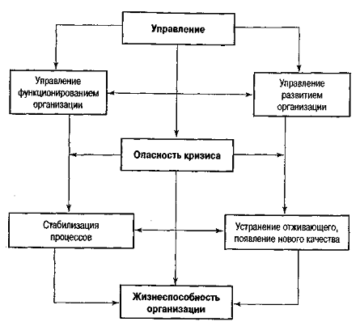  Рис.1.1. Возникновение опасности кризиса в социально-экономической системе (организации) | 5  Связь функционирования и развития имеет диалектический характер.  

Следовательно, образуется циклическая форма развития, отражающая периодическое возникновение кризисов. Последние не всегда бывают губительными, они могут проходить с некоторой долей напряженности, однако их приближение вызвано не только субъективными, но и объективными причинами.  Кризисы могут возникать и в самих процессах функционирования, а не только в качестве результата противоречия развития и функционирования. Например, это могут быть расхождения между технологиями и условиями их применения, между квалификацией персонала и уровнем техники.  Под кризисом понимают резкое углубление противоречий в социально-экономической системе, которое угрожает ее жизнеспособности в целом (рис. 1.2).  Причины кризиса можно условно разделить на внутренние и внешние. Первые связаны с рискованной стратегией маркетинга, несовершенством управления, недостатками в организации производства, внутренними конфликтами, инвестиционной и инновационной политикой, вторые — с направленностью и стратегией макроэкономического развития, политической ситуацией в стране, конкуренцией.  Кроме того, причины кризиса можно представить как субъективные, которые отражают волюнтаризм и просчеты в управлении; объективные, связанные с циклической необходимостью реструктуризации и модернизации; а также естественные, в частности, климатические.  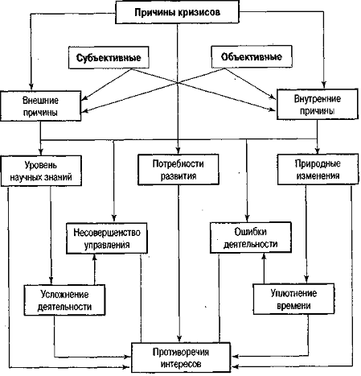  Рис.1.2. Причины кризисов | 6  Кризисы не обязательно являются разрушительными.  

Если понимать кризис именно так, то следует признать, что опасность кризиса имеется постоянно, и задача грамотного управления состоит в том, что бы во время его предсказать и тем самым свести к минимуму его последствия.

Таким образом, для правильной оценки возможного кризиса огромную роль играют не только анализ его причин, но и прогнозы относительно его возможных последствий (закрытие организации, оздоровление или появление нового кризиса).

Следует иметь в виду, что преодоление кризиса не всегда означает переход организации к качественно новому витку ее развития. Такая возможность зависит от следующих факторов: его причины и возможность управления процессами кризисного развития.

Кризисы могут развиваться и по типу цепной реакции. Например, невозможно устранить переход в ситуацию нового кризиса, еще более серьезного и длительного. Существует вероятность приостановки кризисных ситуаций на продолжительный срок, что объясняется некоторыми политическими причинами.

